CÔNG TY ĐIỆN MÁY CAM
Khối Thương mại điện tử
TÀI LIỆU ĐẶC TẢ YÊU CẦU PHẦN MỀM
Software Requirements Specification (SRS)
Dự án: Tính năng Trả hàng & Hoàn tiền
Mã tài liệu | RR-SRS-001
Phiên bản | 1.0
Ngày phát hành | 21/08/2026
Người soạn | Lê Văn Mạnh - Business Analyst
Trạng thái | Chờ phê duyệt
Mức độ bảo mật | Lưu hành nội bộ
Ghi chú: Doanh nghiệp và số liệu trong tài liệu là giả lập, phục vụ mục đích học tập và portfolio.

KIỂM SOÁT TÀI LIỆU
Lịch sử thay đổi
Phiên bản | Ngày | Nội dung thay đổi | Người thực hiện
1.0 | 21/08/2026 | Khởi tạo tài liệu | Lê Văn Mạnh
Phê duyệt tài liệu
Vai trò | Họ tên | Chữ ký | Ngày
Sponsor - Giám đốc Khối TMĐT
Product Owner
Trưởng phòng CSKH
Kế toán trưởng
Pháp chế

MỤC LỤC

I. THÔNG TIN CHUNG 4
1.1 Giới thiệu 4
1.2 Mục đích 4
1.3 Viết tắt 4
1.4 Tham khảo 4
II. TỔNG QUAN 5
2.1 Bối cảnh và nguồn gốc dữ liệu 5
2.2 Tóm tắt chức năng chính 5
2.3 Đối tượng người dùng 5
2.4 Môi trường hoạt động 5
2.5 Giới hạn về thiết kế và triển khai 6
2.6 Giả định và phụ thuộc 6
2.7 Sơ đồ use case tổng thể 6
III. ĐẶC TẢ YÊU CẦU 7
3.1 Yêu cầu nghiệp vụ 7
3.2 Yêu cầu chức năng 7
3.3 Phân quyền 7
3.4 Yêu cầu dữ liệu 9
3.5 Quy tắc nghiệp vụ 13
IV. PHÂN TÍCH USE CASE VÀ LUỒNG NGHIỆP VỤ CHÍNH 15
4.1 Danh sách use case 15
4.2 UC-01: Tạo yêu cầu trả hàng 15
4.3 UC-03: Duyệt yêu cầu trả hàng 18
4.4 UC-05: Hoàn tiền 21
V. YÊU CẦU PHI CHỨC NĂNG 23
5.1 Yêu cầu về hiệu năng 23
5.2 Yêu cầu về an toàn và độ tin cậy 23
5.3 Yêu cầu về bảo mật 23
5.4 Yêu cầu về giao diện 23
VI. PHỤ LỤC 24
Phụ lục I: Danh sách thông báo (MSG) 24
Phụ lục II: Mẫu thông báo 24
Phụ lục III: Quy trình hiện tại (BPMN AS-IS) 26
Phụ lục IV: Quy trình đề xuất (BPMN TO-BE) 27

I. THÔNG TIN CHUNG

1.1 Giới thiệu
Công ty Điện Máy Cam là chuỗi bán lẻ điện máy với 50 cửa hàng tại TP.HCM và các tỉnh miền Nam, bán hàng qua Mobile App, Website và cửa hàng, khoảng 3.000 đơn online mỗi ngày. Quy trình trả hàng cho đơn online hiện được xử lý thủ công qua hotline, email và Excel, khiến thời gian xử lý kéo dài 5-7 ngày, hoàn tiền mất thêm 7-10 ngày và phát sinh sai sót khi hoàn tiền.
Dự án xây dựng tính năng Trả hàng & Hoàn tiền trên App/Web: khách hàng tự tạo và theo dõi yêu cầu; CSKH, Kho, Kế toán xử lý trên cùng một hệ thống; tiền được hoàn tự động qua cổng thanh toán.

1.2 Mục đích
Tài liệu mô tả chi tiết yêu cầu của tính năng Trả hàng & Hoàn tiền phiên bản 1: yêu cầu chức năng, phân quyền, dữ liệu, quy tắc nghiệp vụ, đặc tả use case, luồng hoạt động, mô tả màn hình và yêu cầu phi chức năng. Tài liệu là cơ sở để thiết kế, phát triển, kiểm thử và nghiệm thu.

1.3 Viết tắt
Viết tắt | Ý nghĩa
SRS | Software Requirements Specification - Tài liệu đặc tả yêu cầu phần mềm
BRD | Business Requirements Document - Tài liệu yêu cầu nghiệp vụ
UC | Use Case
BR / FR / NFR | Yêu cầu nghiệp vụ / chức năng / phi chức năng
RULE | Business Rule - Quy tắc nghiệp vụ
MSG | Mã thông báo hiển thị cho người dùng (xem Phụ lục I)
KH | Khách hàng
CSKH | Chăm sóc khách hàng
COD | Thanh toán khi nhận hàng
SLA | Thời hạn xử lý cam kết
OMS / CRM | Hệ thống quản lý đơn hàng / quan hệ khách hàng
IMEI | Mã định danh thiết bị di động

1.4 Tham khảo
Tài liệu | Mô tả
ReturnRefund_BRD_v1.0.xlsx | Yêu cầu nghiệp vụ: mục tiêu, phạm vi, quy trình hiện tại và đề xuất
ReturnRefund_MOM_v1.0.xlsx | Biên bản kickoff, phỏng vấn stakeholder và workshop Business Rules
ReturnRefund_RequirementsList_v1.0.xlsx | Danh sách yêu cầu, user story, ma trận truy vết, câu hỏi mở, change request
ReturnRefund_TestCases_UAT_v1.0.xlsx | Test case, UAT checklist, defect log

II. TỔNG QUAN

2.1 Bối cảnh và nguồn gốc dữ liệu
- Đơn hàng, sản phẩm, IMEI/Serial: lấy từ OMS qua API.
- Khách hàng: lấy từ CRM và tài khoản App/Web.
- Giao dịch hoàn tiền: trao đổi với cổng thanh toán, ví điện tử qua API.
- Vận đơn lấy hàng: trao đổi với đơn vị vận chuyển qua API.
- Dữ liệu phát sinh mới: yêu cầu trả hàng, minh chứng, kết quả kiểm tra, giao dịch hoàn tiền, lịch sử trạng thái.

2.2 Tóm tắt chức năng chính
- Tạo yêu cầu trả hàng: khách chọn sản phẩm, lý do, tải minh chứng, chọn hình thức gửi hàng và nơi nhận tiền; hệ thống kiểm tra điều kiện và tính tiền hoàn dự kiến.
- Theo dõi yêu cầu: khách xem trạng thái, nhận thông báo ở mỗi bước, hủy yêu cầu khi chưa gửi hàng.
- Duyệt yêu cầu: CSKH duyệt hoặc từ chối; hệ thống tạo mã trả hàng và đặt lịch lấy hàng.
- Kiểm tra hàng trả: Kho/Cửa hàng quét mã, kiểm tra theo checklist.
- Hoàn tiền: hệ thống hoàn tiền tự động qua API; Kế toán xử lý thủ công giao dịch lỗi.

2.3 Đối tượng người dùng
STT | Actor | Mô tả
1 | Khách hàng | Người mua hàng online, tạo và theo dõi yêu cầu trả hàng trên App/Web
2 | Nhân viên CSKH | Duyệt hoặc từ chối yêu cầu trên trang Admin
3 | Trưởng phòng CSKH | Giám sát SLA, nhận cảnh báo yêu cầu quá hạn
4 | Nhân viên Kho / Cửa hàng | Tiếp nhận và kiểm tra hàng trả
5 | Kế toán | Xử lý thủ công giao dịch hoàn tiền lỗi
6 | Quản trị hệ thống (Admin) | Quản lý tài khoản, phân quyền, cấu hình tham số chính sách
7 | Hệ thống ngoài | OMS, cổng thanh toán/ví điện tử, đơn vị vận chuyển, dịch vụ gửi thông báo

2.4 Môi trường hoạt động
Thành phần | Môi trường
App khách hàng | iOS 15 trở lên, Android 10 trở lên
Website khách hàng | Chrome, Safari, Edge, Firefox - 2 phiên bản mới nhất
Trang Admin | Trình duyệt trên máy tính (CSKH, Kế toán); máy tính bảng có camera quét mã (Kho)
Tích hợp | OMS, cổng thanh toán, ví điện tử, đơn vị vận chuyển, dịch vụ Push/SMS/Email qua API

2.5 Giới hạn về thiết kế và triển khai
Go-live trong 3 tháng; đội phát triển 3 Developer, 1 QA, 1 Designer dùng chung với dự án khác.
- Phiên bản 1 chỉ gồm trả hàng và hoàn tiền cho đơn online. Ngoài phạm vi: đổi hàng, Kế toán duyệt hoàn tiền theo hạn mức, tự động gắn cờ tài khoản bất thường, báo cáo, đơn mua tại cửa hàng, đơn trả góp, hàng marketplace.
- Tuân thủ Luật Bảo vệ quyền lợi người tiêu dùng và quy định về bảo vệ dữ liệu cá nhân.

2.6 Giả định và phụ thuộc
- OMS có API truy vấn đơn hàng và cập nhật trạng thái.
- Cổng thanh toán và ví điện tử hỗ trợ API hoàn tiền và truy vấn trạng thái giao dịch.
- Đơn vị vận chuyển hỗ trợ dịch vụ lấy hàng hoàn.

2.7 Sơ đồ use case tổng thể
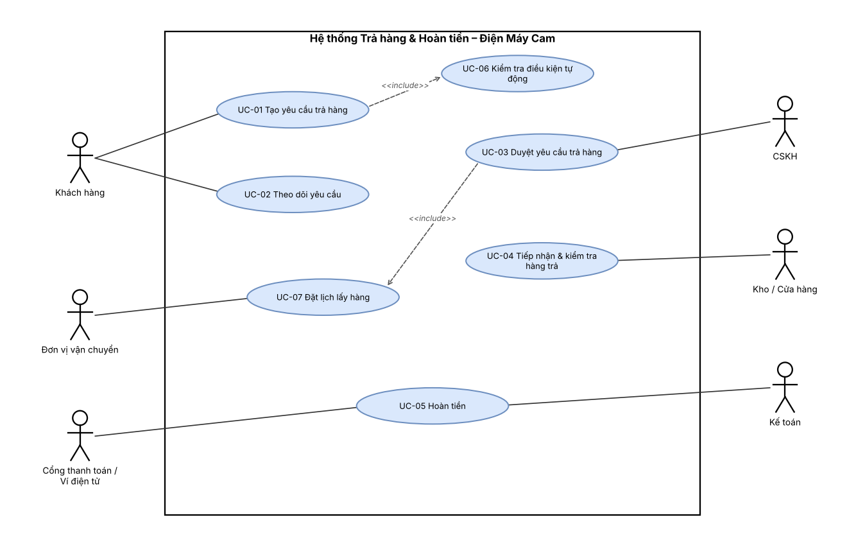
Hình 2.1: Sơ đồ use case tổng thể

III. ĐẶC TẢ YÊU CẦU

3.1 Yêu cầu nghiệp vụ
ID | Yêu cầu nghiệp vụ | Mục tiêu (Brief)
BR-01 | Khách hàng có thể tự yêu cầu trả hàng và theo dõi tiến độ mà không cần gọi hotline | O3, O4, O5
BR-02 | Các bộ phận CSKH, Kho, Kế toán xử lý yêu cầu trên cùng một hệ thống | O1
BR-03 | Hoàn tiền nhanh, chính xác, có kiểm soát | O2

3.2 Yêu cầu chức năng
ID | Yêu cầu chức năng | Actor | BR | PP / RULE | Ưu tiên
FR-01 | Hiển thị các sản phẩm còn trong thời hạn trả hàng | Khách hàng | BR-01 | RULE-01, 02 | Must
FR-02 | Tạo yêu cầu trả hàng: chọn sản phẩm, số lượng, lý do | Khách hàng | BR-01 | PP-01, RULE-03, 04 | Must
FR-03 | Tải ảnh/video minh chứng | Khách hàng | BR-01 | PP-01, RULE-05 | Must
FR-04 | Chọn hình thức gửi hàng và nơi nhận tiền hoàn | Khách hàng | BR-01 | RULE-07, 10 | Must
FR-05 | Kiểm tra điều kiện tự động khi tạo yêu cầu | Hệ thống | BR-02 | PP-07, RULE-01, 02 | Must
FR-06 | Xem trạng thái, lịch sử yêu cầu; hủy khi chưa gửi hàng | Khách hàng | BR-01 | PP-04, RULE-07 | Must
FR-07 | Gửi thông báo khi trạng thái thay đổi | Hệ thống | BR-01 | PP-04, RULE-13 | Must
FR-08 | Danh sách yêu cầu chờ duyệt, sắp xếp theo SLA | CSKH | BR-02 | PP-02, RULE-06 | Must
FR-09 | Duyệt/từ chối yêu cầu, bắt buộc nhập lý do khi từ chối | CSKH | BR-02 | RULE-13 | Must
FR-10 | Tự động tạo mã trả hàng và đặt lịch lấy hàng | Hệ thống | BR-02 | RULE-07 | Must
FR-11 | Quét mã tiếp nhận, kiểm tra hàng theo checklist kèm ảnh | Kho | BR-02 | PP-03, PP-07, RULE-09 | Must
FR-12 | Tính số tiền hoàn tự động | Hệ thống | BR-03 | PP-06, RULE-08, 11 | Must
FR-13 | Hoàn tiền qua API cổng thanh toán/ví; tự thử lại khi lỗi | Hệ thống | BR-03 | PP-05, RULE-12 | Must
FR-14 | Xử lý thủ công các giao dịch hoàn tiền lỗi | Kế toán | BR-03 | RULE-12 | Should

3.3 Phân quyền
Ma trận phân quyền theo vai trò. X = được phép thực hiện.
Chức năng | Khách hàng | CSKH | Trưởng CSKH | Kho / Cửa hàng | Kế toán | Admin
Tạo yêu cầu trả hàng | X
Xem yêu cầu | X (của mình) | X | X | X | X | X
Hủy yêu cầu (khi chưa gửi hàng) | X
Duyệt / từ chối yêu cầu |  | X | X
Tiếp nhận và kiểm tra hàng trả |  |  |  | X
Xử lý hoàn tiền lỗi |  |  |  |  | X
Cấu hình tham số chính sách (thời hạn, phí) |  |  |  |  |  | X
Quản lý tài khoản và phân quyền |  |  |  |  |  | X

Số tài khoản ngân hàng của khách chỉ hiển thị 4 số cuối với mọi vai trò (NFR-03). Mọi thao tác duyệt, kiểm tra, hoàn tiền được ghi log người thực hiện và thời gian (NFR-04).

3.4 Yêu cầu dữ liệu

3.4.1 Mô hình dữ liệu (ERD)
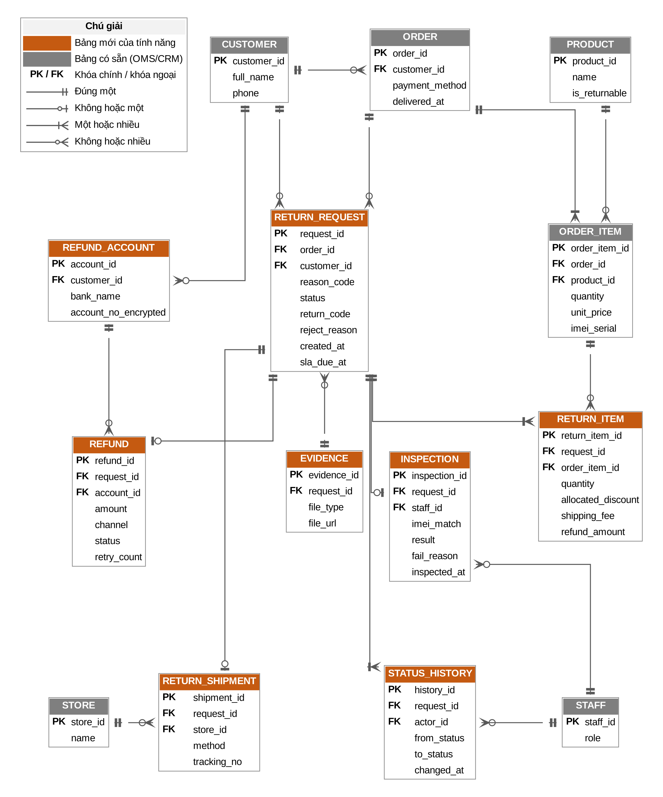
Hình 3.1: Sơ đồ quan hệ thực thể (ERD)
Sơ đồ ERD mức logic. Bảng màu cam là dữ liệu mới của tính năng; bảng màu xám là dữ liệu có sẵn từ OMS/CRM (chỉ thể hiện các trường liên quan). Kiểu dữ liệu và ràng buộc chi tiết xem mục 3.4.4.

3.4.2 Quan hệ giữa các bảng
Bảng | Bảng liên quan | Quan hệ | Diễn giải
CUSTOMER | ORDER | 1 - 0..n | Một khách hàng đặt nhiều đơn hàng
CUSTOMER | RETURN_REQUEST | 1 - 0..n | Một khách hàng tạo nhiều yêu cầu trả hàng
CUSTOMER | REFUND_ACCOUNT | 1 - 0..n | Một khách hàng lưu nhiều tài khoản nhận tiền hoàn
ORDER | ORDER_ITEM | 1 - 1..n | Một đơn hàng có ít nhất một dòng sản phẩm
PRODUCT | ORDER_ITEM | 1 - 0..n | Một sản phẩm xuất hiện trong nhiều dòng đơn hàng
ORDER | RETURN_REQUEST | 1 - 0..n | Một đơn hàng có thể phát sinh nhiều yêu cầu (trả từng phần)
RETURN_REQUEST | RETURN_ITEM | 1 - 1..n | Một yêu cầu trả ít nhất một sản phẩm (RULE-03)
ORDER_ITEM | RETURN_ITEM | 1 - 0..n | Một dòng đơn hàng có thể được trả qua nhiều yêu cầu, tổng số lượng không vượt số đã mua
RETURN_REQUEST | EVIDENCE | 1 - 0..n | Một yêu cầu có thể không có hoặc có nhiều ảnh/video minh chứng (RULE-05)
RETURN_REQUEST | RETURN_SHIPMENT | 1 - 0..1 | Yêu cầu có thông tin gửi hàng sau khi được duyệt
STORE | RETURN_SHIPMENT | 1 - 0..n | Một cửa hàng nhận nhiều kiện hàng trả
RETURN_REQUEST | INSPECTION | 1 - 0..1 | Yêu cầu có tối đa một kết quả kiểm tra hàng
STAFF | INSPECTION | 1 - 0..n | Một nhân viên kho thực hiện nhiều lần kiểm tra
RETURN_REQUEST | REFUND | 1 - 0..1 | Yêu cầu có tối đa một giao dịch hoàn tiền
REFUND_ACCOUNT | REFUND | 1 - 0..n | Một tài khoản nhận nhiều lần hoàn tiền (khi hoàn qua chuyển khoản)
RETURN_REQUEST | STATUS_HISTORY | 1 - 1..n | Mỗi lần đổi trạng thái được lưu một dòng lịch sử
STAFF | STATUS_HISTORY | 1 - 0..n | Một nhân viên thực hiện nhiều thao tác đổi trạng thái

3.4.3 Mô tả các quyết định thiết kế dữ liệu
Quyết định | Lý do | Liên kết
Tách RETURN_REQUEST và RETURN_ITEM | Một yêu cầu có thể trả nhiều sản phẩm, mỗi sản phẩm có số tiền hoàn riêng | RULE-03, RULE-11
RETURN_ITEM liên kết ORDER_ITEM (không phải PRODUCT) | Cần biết đúng giá thực trả, IMEI và voucher phân bổ của dòng đơn đó | RULE-09, RULE-11
STATUS_HISTORY riêng | Hiển thị dòng thời gian cho khách, đo SLA, phục vụ audit | FR-06, NFR-04
REFUND_ACCOUNT riêng, số TK mã hóa | Bảo mật dữ liệu cá nhân, khách dùng lại cho lần sau | RULE-10, NFR-03
REFUND.retry_count | Phục vụ quy tắc thử lại 3 lần | RULE-12

3.4.4 Từ điển dữ liệu
Các bảng CUSTOMER, ORDER, ORDER_ITEM, PRODUCT, STORE, STAFF là dữ liệu có sẵn từ OMS/CRM.

RETURN_REQUEST
Trường | Kiểu | Bắt buộc | Mô tả / Giá trị hợp lệ | Ví dụ
request_id | VARCHAR(12) | x | PK, định dạng RR- + 6 số | RR-000123
order_id | VARCHAR(20) | x | FK → ORDER | DH-20260801-889
customer_id | VARCHAR(20) | x | FK → CUSTOMER | KH-55021
reason_code | ENUM | x | DEFECT, SHIPPING_DAMAGE, WRONG_ITEM, MISSING_ACCESSORY, CHANGE_MIND (RULE-04) | DEFECT
status | ENUM | x | SUBMITTED, REJECTED, APPROVED, CANCELLED, RECEIVED, INSPECTION_FAILED, REFUND_PENDING, REFUNDED, REFUND_FAILED, CLOSED | SUBMITTED
return_code | VARCHAR(16) |  | Sinh khi APPROVED, dán lên kiện hàng | RET-7XK29Q
reject_reason | TEXT | Có khi REJECTED | Bắt buộc theo RULE-13 | Quá thời hạn 7 ngày
created_at | DATETIME | x | Thời điểm tạo | 2026-08-10 09:12
sla_due_at | DATETIME | x | created_at + 24h (RULE-06) | 2026-08-11 09:12

RETURN_ITEM
Trường | Kiểu | Bắt buộc | Mô tả | Ví dụ
return_item_id | VARCHAR(20) | x | PK | RI-000301
request_id | VARCHAR(12) | x | FK → RETURN_REQUEST | RR-000123
order_item_id | VARCHAR(20) | x | FK → ORDER_ITEM | OI-889-02
quantity | INT | x | 1 ≤ quantity ≤ số lượng đã mua − số đã trả trước đó | 1
allocated_discount | DECIMAL(12,0) | x | Voucher phân bổ theo tỷ lệ (RULE-11) | 200000
shipping_fee | DECIMAL(12,0) | x | 0 hoặc 30.000 (RULE-08) | 30000
refund_amount | DECIMAL(12,0) | x | = unit_price × quantity − allocated_discount − shipping_fee | 1770000

REFUND
Trường | Kiểu | Bắt buộc | Mô tả | Ví dụ
refund_id | VARCHAR(20) | x | PK | RF-000045
request_id | VARCHAR(12) | x | FK, quan hệ 1-1 | RR-000123
amount | DECIMAL(12,0) | x | Tổng refund_amount của các RETURN_ITEM | 1770000
channel | ENUM | x | ORIGINAL_CARD, ORIGINAL_EWALLET, STORE_WALLET, BANK_TRANSFER | STORE_WALLET
account_id | VARCHAR(20) | Có khi BANK_TRANSFER | FK → REFUND_ACCOUNT | ---
status | ENUM | x | PROCESSING, SUCCESS, FAILED | SUCCESS
retry_count | INT | x | 0-3 (RULE-12) | 0
gateway_txn_id | VARCHAR(40) |  | Mã giao dịch đối tác, dùng đối soát | VNP-88123...
completed_at | DATETIME |  | Thời điểm hoàn thành công | 2026-08-08 15:02

3.4.5 Vòng đời trạng thái yêu cầu
Mã trạng thái dùng trong dữ liệu và tài liệu; tên hiển thị dùng trên App/Web, trang Admin và trong test case.
Mã trạng thái | Tên hiển thị | Ý nghĩa
SUBMITTED | Đã gửi | Khách đã gửi yêu cầu, chờ CSKH duyệt
APPROVED | Đã duyệt | CSKH đã duyệt, chờ khách gửi hàng
REJECTED | Bị từ chối | CSKH từ chối kèm lý do
CANCELLED | Đã hủy | Khách hủy hoặc không gửi hàng sau 3 ngày
RECEIVED | Đã nhận hàng | Kho/Cửa hàng đã quét mã nhận hàng, đang kiểm tra
INSPECTION_FAILED | Không đạt kiểm tra | Hàng không đạt, gửi trả lại khách
REFUND_PENDING | Đang hoàn tiền | Hàng đạt, hệ thống đang hoàn tiền
REFUND_FAILED | Hoàn tiền lỗi | API lỗi sau 3 lần thử, chờ Kế toán xử lý (khách vẫn thấy “Đang hoàn tiền”)
REFUNDED | Đã hoàn tiền | Tiền đã về nơi nhận
CLOSED | Hoàn tất | Yêu cầu kết thúc

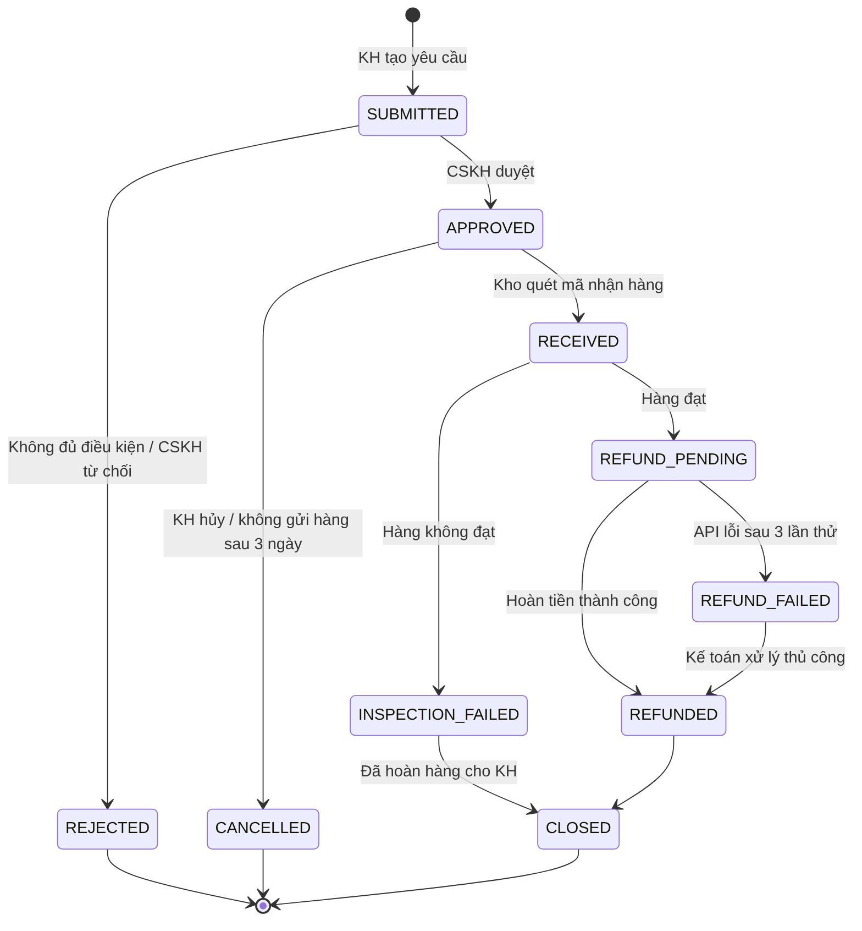
Hình 3.2: Vòng đời trạng thái của yêu cầu trả hàng

3.5 Quy tắc nghiệp vụ

3.5.1 Điều kiện trả hàng
ID | Quy tắc | Nguồn
RULE-01 | Hàng lỗi do nhà sản xuất được trả trong 7 ngày kể từ ngày giao thành công; hàng không lỗi (đổi ý) được trả trong 3 ngày, chỉ khi còn nguyên seal, tem, hộp và đủ phụ kiện, quà tặng. | Chính sách hiện hành
RULE-02 | Không áp dụng trả hàng cho: thẻ cào, SIM, phần mềm/license đã kích hoạt, tai nghe in-ear đã mở seal (không lỗi), hàng thanh lý ghi rõ “không đổi trả”. | Pháp chế

3.5.2 Tạo yêu cầu và minh chứng
ID | Quy tắc | Nguồn
RULE-03 | Mỗi yêu cầu gắn với một đơn hàng; khách có thể chọn một hoặc nhiều sản phẩm trong đơn và số lượng. | CSKH
RULE-04 | Lý do chọn từ danh sách: Lỗi kỹ thuật, Hư hỏng khi vận chuyển, Giao sai sản phẩm, Thiếu phụ kiện, Đổi ý. | CSKH
RULE-05 | Với lý do khác “Đổi ý”: bắt buộc ít nhất 1 ảnh; tối đa 5 ảnh và 1 video. | CSKH, Kho

3.5.3 Duyệt yêu cầu và gửi hàng
ID | Quy tắc | Nguồn
RULE-06 | CSKH phải duyệt hoặc từ chối trong 24 giờ kể từ khi yêu cầu được tạo; quá hạn thì hệ thống cảnh báo Trưởng phòng CSKH. | Sponsor (O1)
RULE-07 | Sau khi duyệt, khách gửi hàng qua shipper đến lấy hoặc mang ra cửa hàng trong 3 ngày; quá hạn thì yêu cầu tự động hủy. | Kho
RULE-08 | Phí vận chuyển: công ty chịu khi lỗi thuộc về công ty; khách chịu 30.000đ khi đổi ý và chọn shipper (trừ vào tiền hoàn). Mang ra cửa hàng thì miễn phí. | Tài chính

3.5.4 Kiểm tra hàng
ID | Quy tắc | Nguồn
RULE-09 | Kho/cửa hàng kiểm tra theo checklist chuẩn (IMEI/seri khớp đơn, ngoại quan, seal/tem, phụ kiện, tình trạng lỗi) và cập nhật kết quả kèm ảnh trong 24 giờ. Hàng không đạt được gửi trả lại khách, công ty chịu phí. | Kho, Pháp chế

3.5.5 Tính tiền và hoàn tiền
ID | Quy tắc | Nguồn
RULE-10 | Nơi nhận tiền: thẻ/ví hoàn về đúng phương thức gốc; COD và chuyển khoản hoàn về ví Điện Máy Cam hoặc tài khoản ngân hàng do khách nhập trên app (tên chủ tài khoản phải trùng tên người mua). | Kế toán, Pháp chế
RULE-11 | Số tiền hoàn = Giá sản phẩm thực trả − Phần voucher phân bổ − Phí vận chuyển (nếu có). Voucher cấp đơn được phân bổ theo tỷ lệ giá trị từng sản phẩm. | Kế toán
RULE-12 | SLA hoàn tiền từ khi kiểm tra đạt: ví ≤ 24h; thẻ/chuyển khoản ≤ 5 ngày làm việc. API lỗi thì hệ thống truy vấn trạng thái giao dịch rồi thử lại tối đa 3 lần, sau đó chuyển Kế toán xử lý thủ công. | Sponsor (O2)

Ví dụ RULE-11: Đơn 10.000.000đ gồm điện thoại 8.000.000đ + ốp lưng 2.000.000đ, voucher 1.000.000đ. Trả ốp lưng (đổi ý, shipper lấy hàng): voucher phân bổ = 1.000.000 × 20% = 200.000đ → hoàn = 2.000.000 − 200.000 − 30.000 = 1.770.000đ.

3.5.6 Thông báo
ID | Quy tắc | Nguồn
RULE-13 | Hệ thống gửi thông báo (push + email/SMS) mỗi khi trạng thái yêu cầu thay đổi. Mọi quyết định từ chối hoặc không đạt phải kèm lý do cụ thể. | Pháp chế

IV. PHÂN TÍCH USE CASE VÀ LUỒNG NGHIỆP VỤ CHÍNH

4.1 Danh sách use case
ID | Use Case | Actor chính | FR
UC-01 | Tạo yêu cầu trả hàng | Khách hàng | FR-01-04
UC-02 | Theo dõi yêu cầu | Khách hàng | FR-06, FR-07
UC-03 | Duyệt yêu cầu trả hàng | CSKH | FR-08, FR-09
UC-04 | Tiếp nhận & kiểm tra hàng trả | Kho / Cửa hàng | FR-11
UC-05 | Hoàn tiền | Hệ thống, Cổng thanh toán, Kế toán | FR-12, FR-13, FR-14
UC-06 | Kiểm tra điều kiện tự động | Hệ thống | FR-05
UC-07 | Đặt lịch lấy hàng | Hệ thống, Đơn vị vận chuyển | FR-10

Quan hệ:
- UC-01 <<include>> UC-06: mọi yêu cầu luôn được kiểm tra điều kiện.
- UC-03 <<include>> UC-07: khi duyệt, hệ thống luôn đặt lịch lấy hàng (nếu khách chọn shipper).
Mục này phân tích chi tiết 3 use case chính: UC-01, UC-03 và UC-05.

4.2 UC-01: Tạo yêu cầu trả hàng

4.2.1 Đặc tả use case
Nội dung | Mô tả
Use Case ID | UC-01
Use Case Name | Tạo yêu cầu trả hàng
Description | Cho phép khách hàng tạo yêu cầu trả sản phẩm của đơn online đã giao thành công
Actor(s) | Khách hàng
Related Use Case | UC-06 (include), UC-02
Priority | Must have
Trigger | Khách hàng muốn trả sản phẩm đã mua online
Pre-condition | Khách hàng đã đăng nhập; đơn hàng ở trạng thái Giao thành công
Post-condition | Yêu cầu được tạo ở trạng thái SUBMITTED; khách hàng nhận MSG08
Basic Flow | 1. Khách hàng mở chi tiết đơn hàng, chọn “Yêu cầu trả hàng”.  2. Hệ thống hiển thị M2; sản phẩm hết hạn hoặc không áp dụng hiển thị mờ kèm MSG02/MSG03.  3. Khách hàng chọn sản phẩm, số lượng, lý do và bấm “Tiếp tục”.  4. Hệ thống hiển thị M3; khách hàng tải ảnh/video minh chứng.  5. Hệ thống hiển thị M4; khách hàng chọn hình thức gửi hàng và nơi nhận tiền.  6. Hệ thống tính tiền hoàn dự kiến và hiển thị M5.  7. Khách hàng tick đồng ý chính sách, bấm “Gửi yêu cầu”.  8. Hệ thống thực hiện UC-06 Kiểm tra điều kiện; kết quả hợp lệ.  9. Hệ thống tạo yêu cầu mã RR-xxxxxx, trạng thái SUBMITTED và gửi MSG08.
Alternative Flow | 4a. Lý do “Đổi ý”: minh chứng không bắt buộc.  5a. Đơn COD/chuyển khoản: khách chọn ví Điện Máy Cam hoặc nhập tài khoản ngân hàng (RULE-10).  5b. Lý do “Đổi ý” và chọn shipper: hệ thống hiển thị phí 30.000đ (RULE-08).
Exception Flow | 3a. Chưa chọn lý do: hệ thống hiển thị MSG01, không chuyển bước.  4b. Thiếu ảnh bắt buộc: MSG04; tệp sai định dạng hoặc quá dung lượng: MSG05 (ảnh), MSG06 (video).  5c. Tên chủ tài khoản không trùng tên người mua: MSG07.
Business Rules | RULE-01, RULE-02: thời hạn trả hàng, sản phẩm không áp dụng.  RULE-03, RULE-04, RULE-05: phạm vi yêu cầu, lý do, minh chứng.  RULE-08, RULE-11: phí vận chuyển và công thức tính tiền hoàn.  RULE-10: nơi nhận tiền hoàn.
Non-Functional Requirement | NFR-01: phản hồi ≤ 2 giây; tạo xong yêu cầu ≤ 3 phút.  NFR-02: giới hạn tệp minh chứng.

4.2.2 Activity flow
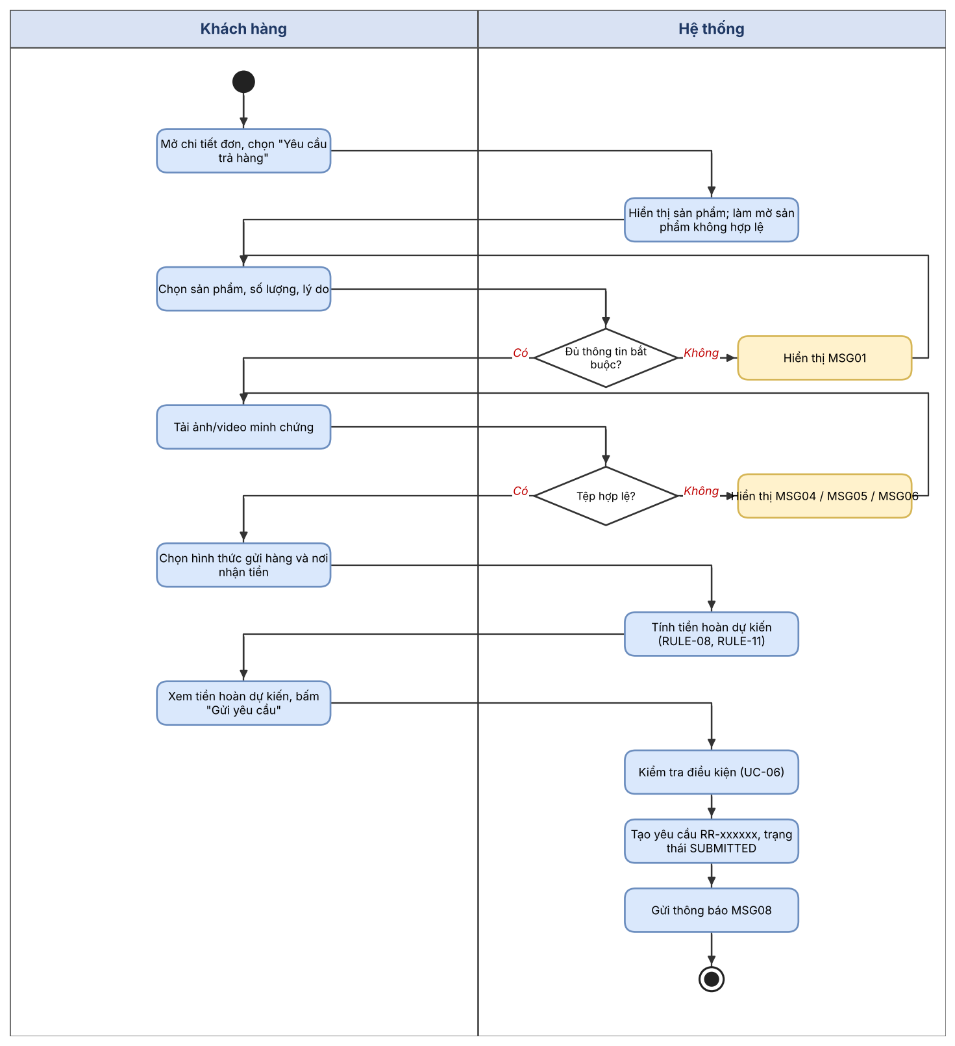
Hình 4.1: Activity flow UC-01 Tạo yêu cầu trả hàng

4.2.3 Mô tả màn hình
Thứ tự màn hình: M1 Chi tiết đơn → M2 Chọn sản phẩm và lý do → M3 Tải minh chứng → M4 Gửi hàng và nhận tiền → M5 Xác nhận → M6 Gửi thành công. Dưới đây mô tả 2 màn hình chính.

M2 - Chọn sản phẩm và lý do
# | Tên | Loại control | Kiểu dữ liệu | Bắt buộc | Max length | Mô tả
1 | Thanh tiến trình | Progress Bar | - |  | - | Hiển thị bước 1/4
2 | Thông tin đơn | Label | String |  | - | Mã đơn, ngày giao thành công
3 | Chọn sản phẩm | Checkbox | Boolean | x | - | Chỉ chọn được sản phẩm còn hạn; sản phẩm không hợp lệ làm mờ kèm MSG02/MSG03 (RULE-01, RULE-02)
4 | Số lượng | Textbox (stepper) | Integer | x | 3 | 1 ≤ số lượng ≤ số đã mua − số đã trả (RULE-03)
5 | Lý do | Dropdown List | String | x | - | 5 giá trị theo RULE-04; “Đổi ý” bị khóa nếu quá 3 ngày
6 | Ghi chú | Textarea | String |  | 500 | Mô tả thêm tình trạng sản phẩm
7 | Tiếp tục | Button | - |  | - | Thiếu sản phẩm hoặc lý do: MSG01; đủ thì chuyển M3

M5 - Xác nhận
# | Tên | Loại control | Kiểu dữ liệu | Bắt buộc | Max length | Mô tả
1 | Tóm tắt yêu cầu | Label | String |  | - | Sản phẩm, lý do, hình thức gửi hàng
2 | Giá sản phẩm | Label | Number (VND) |  | - | Giá thực trả × số lượng
3 | Voucher phân bổ | Label | Number (VND) |  | - | Phân bổ theo tỷ lệ giá trị (RULE-11)
4 | Phí vận chuyển | Label | Number (VND) |  | - | 0đ hoặc 30.000đ (RULE-08)
5 | Tiền hoàn dự kiến | Label | Number (VND) |  | - | = (2) − (3) − (4), in đậm
6 | Đồng ý chính sách | Checkbox | Boolean | x | - | Có link mở chính sách trả hàng
7 | Gửi yêu cầu | Button | - |  | - | Khóa khi chưa tick (6); click: thực hiện UC-06, thành công thì gửi MSG08

4.3 UC-03: Duyệt yêu cầu trả hàng

4.3.1 Đặc tả use case
Nội dung | Mô tả
Use Case ID | UC-03
Use Case Name | Duyệt yêu cầu trả hàng
Description | Cho phép CSKH xem minh chứng và duyệt hoặc từ chối yêu cầu
Actor(s) | Nhân viên CSKH, Trưởng phòng CSKH
Related Use Case | UC-07 (include), UC-01
Priority | Must have
Trigger | Có yêu cầu mới ở trạng thái SUBMITTED
Pre-condition | CSKH đã đăng nhập trang Admin
Post-condition | Yêu cầu chuyển APPROVED (kèm mã trả hàng, lịch lấy hàng) hoặc REJECTED; khách nhận thông báo
Basic Flow | 1. CSKH mở A1 - Danh sách chờ duyệt.  2. Hệ thống hiển thị danh sách, sắp xếp theo SLA còn lại.  3. CSKH chọn yêu cầu; hệ thống hiển thị A2 với thông tin đơn và minh chứng.  4. CSKH bấm “Duyệt”.  5. Hệ thống tạo mã trả hàng; thực hiện UC-07 nếu khách chọn shipper.  6. Hệ thống chuyển APPROVED và gửi MSG09.
Alternative Flow | 4a. CSKH bấm “Từ chối” và nhập lý do; hệ thống chuyển REJECTED và gửi MSG10.
Exception Flow | 4a.1. Chưa nhập lý do từ chối: hệ thống hiển thị MSG11.  2a. Yêu cầu quá 24 giờ chưa xử lý: hệ thống gửi MSG18 cho Trưởng phòng CSKH.  5a. API đơn vị vận chuyển lỗi: yêu cầu vẫn APPROVED; hệ thống thử đặt lịch lại và báo CSKH nếu thất bại.
Business Rules | RULE-06: SLA duyệt 24 giờ.  RULE-07: khách gửi hàng trong 3 ngày sau khi duyệt.  RULE-13: từ chối phải kèm lý do; thông báo khi đổi trạng thái.
Non-Functional Requirement | NFR-04: ghi log người duyệt.  NFR-07: thông báo đến khách trong vòng 1 phút.

4.3.2 Activity flow
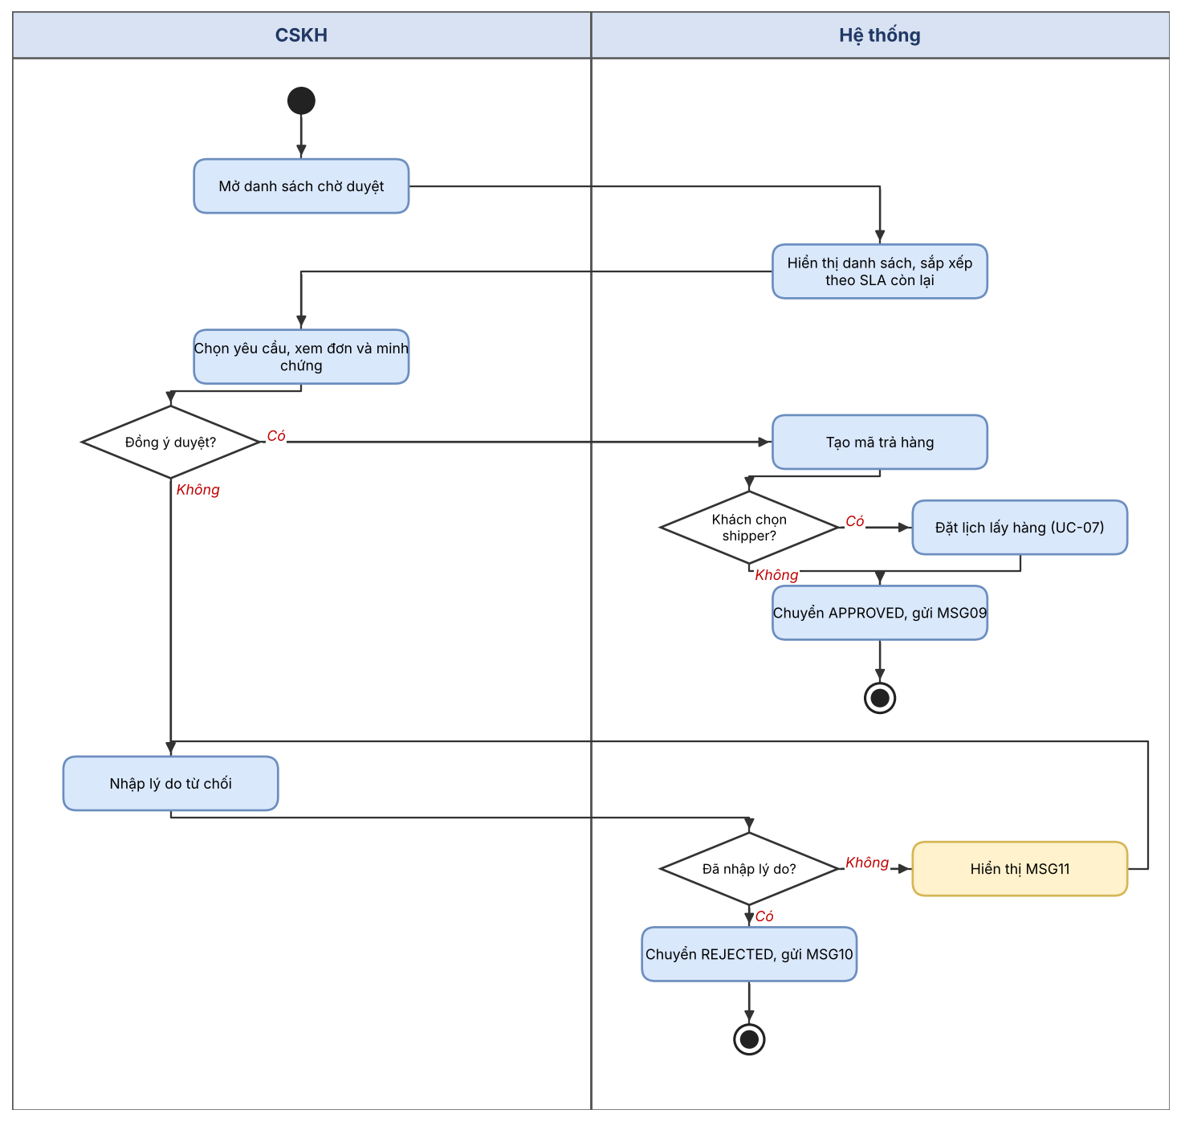
Hình 4.2: Activity flow UC-03 Duyệt yêu cầu trả hàng

4.3.3 Mô tả màn hình

A2 - Chi tiết và duyệt yêu cầu
# | Tên | Loại control | Kiểu dữ liệu | Bắt buộc | Max length | Mô tả
1 | Thông tin đơn | Label | String |  | - | Mã đơn, sản phẩm, giá, phương thức thanh toán
2 | Minh chứng | Icon (xem ảnh/video) | Image / Video |  | - | Click để phóng to
3 | Duyệt | Button | - |  | - | Tạo mã trả hàng, thực hiện UC-07, gửi MSG09
4 | Từ chối | Button | - |  | - | Mở popup nhập lý do
5 | Lý do từ chối | Dropdown List + Textarea | String | x | 500 | Bắt buộc (RULE-13); để trống: MSG11

4.4 UC-05: Hoàn tiền

4.4.1 Đặc tả use case
Nội dung | Mô tả
Use Case ID | UC-05
Use Case Name | Hoàn tiền
Description | Tính và hoàn tiền cho khách hàng sau khi hàng trả đạt kiểm tra
Actor(s) | Hệ thống, Cổng thanh toán / Ví điện tử, Kế toán
Related Use Case | UC-04
Priority | Must have
Trigger | Hàng trả đạt kiểm tra (UC-04)
Pre-condition | Có thông tin nơi nhận tiền hợp lệ
Post-condition | Yêu cầu chuyển REFUNDED; giao dịch được lưu để đối soát
Basic Flow | 1. Hệ thống tính tiền hoàn theo RULE-11, chuyển REFUND_PENDING.  2. Hệ thống gọi API hoàn tiền theo kênh đã chọn.  3. Đối tác trả kết quả thành công.  4. Hệ thống chuyển REFUNDED và gửi MSG15.
Alternative Flow | 2a. Hoàn về ví Điện Máy Cam: hệ thống cộng tiền trực tiếp, không gọi API ngoài.
Exception Flow | 3a. API lỗi hoặc timeout: hệ thống truy vấn trạng thái giao dịch rồi thử lại, tối đa 3 lần; vẫn lỗi thì chuyển REFUND_FAILED, tạo tác vụ cho Kế toán và gửi MSG16.  3b. Kế toán xử lý thủ công trên A4, nhập mã giao dịch; hệ thống chuyển REFUNDED.
Business Rules | RULE-10: nơi nhận tiền hoàn.  RULE-11: công thức tính tiền hoàn.  RULE-12: SLA hoàn tiền và quy tắc thử lại.
Non-Functional Requirement | NFR-03, NFR-04: bảo mật số tài khoản, ghi log thao tác.

4.4.2 Activity flow
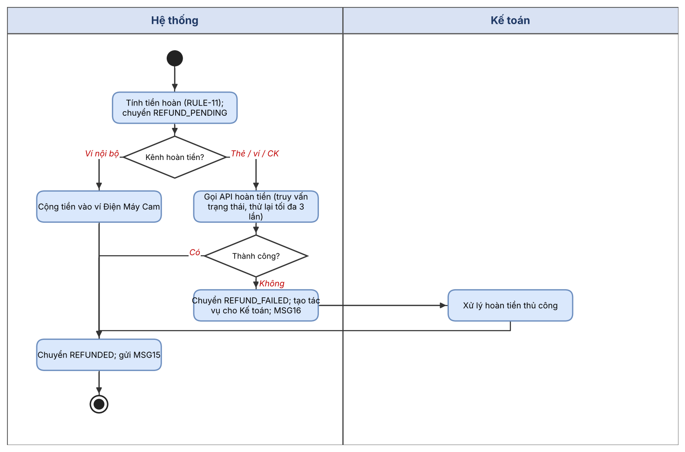
Hình 4.3: Activity flow UC-05 Hoàn tiền

4.4.3 Mô tả màn hình

A4 - Kế toán: Hoàn tiền lỗi
# | Tên | Loại control | Kiểu dữ liệu | Bắt buộc | Max length | Mô tả
1 | Danh sách giao dịch lỗi | Table | - |  | - | Mã yêu cầu, số tiền, kênh hoàn, số lần đã thử
2 | Chi tiết cách tính | Label | Number (VND) |  | - | Giá − voucher phân bổ − phí (RULE-11)
3 | Mã giao dịch thủ công | Textbox | String | x | 40 | Mã giao dịch chuyển khoản thủ công
4 | Đánh dấu đã xử lý | Button | - |  | - | Chuyển yêu cầu sang REFUNDED; chỉ ghi nhận 1 lần kể cả khi bấm nhiều lần

V. YÊU CẦU PHI CHỨC NĂNG

5.1 Yêu cầu về hiệu năng
ID | Yêu cầu
NFR-01 | Màn hình phản hồi ≤ 2 giây; khách tạo xong yêu cầu trong ≤ 3 phút, tối đa 4 bước
NFR-07 | Thông báo gửi đến khách trong vòng 1 phút sau khi trạng thái thay đổi

5.2 Yêu cầu về an toàn và độ tin cậy
ID | Yêu cầu
NFR-06 | Uptime ≥ 99,5%; dữ liệu được sao lưu hằng ngày
--- | Mỗi yêu cầu chỉ tạo một giao dịch hoàn tiền, kể cả khi sự kiện được gửi lặp lại

5.3 Yêu cầu về bảo mật
ID | Yêu cầu
NFR-03 | Số tài khoản ngân hàng được mã hóa khi lưu, chỉ hiển thị 4 số cuối
NFR-04 | Phân quyền theo vai trò; mọi thao tác duyệt, kiểm tra, hoàn tiền được ghi log
NFR-05 | Tuân thủ quy định bảo vệ dữ liệu cá nhân; ảnh/video minh chứng lưu tối đa 12 tháng

5.4 Yêu cầu về giao diện
ID | Yêu cầu
NFR-02 | Ảnh ≤ 5MB/ảnh (JPG, PNG); video ≤ 30 giây, ≤ 20MB (MP4)
--- | Ngày tháng dạng dd/MM/yyyy, giờ HH:mm; tiền tệ dạng 1.770.000đ; giao diện tiếng Việt

VI. PHỤ LỤC

Phụ lục I: Danh sách thông báo (MSG)
Mã | Nội dung | Loại | Hiển thị | Use case
MSG01 | Vui lòng chọn lý do để tiếp tục. | Lỗi | Inline | UC-01
MSG02 | Đã hết hạn trả hàng ({n} ngày). | Thông tin | Inline | UC-01
MSG03 | Sản phẩm không áp dụng trả hàng. | Thông tin | Inline | UC-01
MSG04 | Vui lòng tải lên ít nhất 1 ảnh minh chứng. | Lỗi | Inline | UC-01
MSG05 | Ảnh tối đa 5MB, định dạng JPG hoặc PNG. | Lỗi | Inline | UC-01
MSG06 | Video tối đa 30 giây và 20MB, định dạng MP4. | Lỗi | Inline | UC-01
MSG07 | Tên chủ tài khoản phải trùng với tên người mua. | Lỗi | Inline | UC-01
MSG08 | Gửi yêu cầu thành công. Mã yêu cầu: {RR-xxxxxx}. | Thành công | Màn hình + Push | UC-01
MSG09 | Yêu cầu {RR-xxxxxx} đã được duyệt. Vui lòng gửi hàng trước ngày {dd/MM/yyyy}. | Thông báo | Push + SMS | UC-03
MSG10 | Yêu cầu {RR-xxxxxx} không được chấp nhận. Lý do: {lý do}. | Thông báo | Push + Email | UC-03
MSG11 | Vui lòng nhập lý do từ chối. | Lỗi | Popup | UC-03
MSG12 | Không tìm thấy mã trả hàng. Vui lòng tìm theo mã đơn hoặc số điện thoại. | Lỗi | Inline | UC-04
MSG13 | IMEI/Serial không khớp với đơn hàng. | Cảnh báo | Popup | UC-04
MSG14 | Vui lòng đính kèm ảnh và nhập lý do khi chọn “Không đạt”. | Lỗi | Inline | UC-04
MSG15 | Đã hoàn {số tiền} cho yêu cầu {RR-xxxxxx} về {kênh hoàn tiền}. | Thông báo | Push + SMS | UC-05
MSG16 | Hoàn tiền yêu cầu {RR-xxxxxx} không thành công, đã chuyển Kế toán xử lý. | Cảnh báo | Trang Admin | UC-05
MSG17 | Bạn có chắc muốn hủy yêu cầu {RR-xxxxxx}? | Xác nhận | Popup | UC-02
MSG18 | Yêu cầu {RR-xxxxxx} đã quá hạn xử lý 24 giờ. | Cảnh báo | Push + Email (Trưởng CSKH) | UC-03
MSG19 | Hàng trả của yêu cầu {RR-xxxxxx} không đạt kiểm tra. Lý do: {lý do}. Sản phẩm sẽ được gửi trả lại bạn. | Thông báo | Push + Email | UC-04

Phụ lục II: Mẫu thông báo

Email - Yêu cầu đã được duyệt (MSG09)
Thành phần | Nội dung
Tiêu đề | [Điện Máy Cam] Yêu cầu trả hàng {RR-xxxxxx} đã được duyệt
Nội dung | Chào {Tên khách hàng},  Yêu cầu trả sản phẩm {Tên sản phẩm} của bạn đã được duyệt.  Mã trả hàng: {RET-xxxxxx}. Vui lòng dán mã lên kiện hàng và gửi hàng trước ngày {dd/MM/yyyy}.  Theo dõi yêu cầu tại mục “Yêu cầu trả hàng của tôi” trên App.

SMS - Hoàn tiền thành công (MSG15)
Thành phần | Nội dung
Nội dung (≤ 160 ký tự, không dấu) | DIEN MAY CAM: Da hoan {so tien} cho yeu cau {RR-xxxxxx} ve {kenh}. Chi tiet tren App.

Phụ lục III: Quy trình hiện tại (BPMN AS-IS)
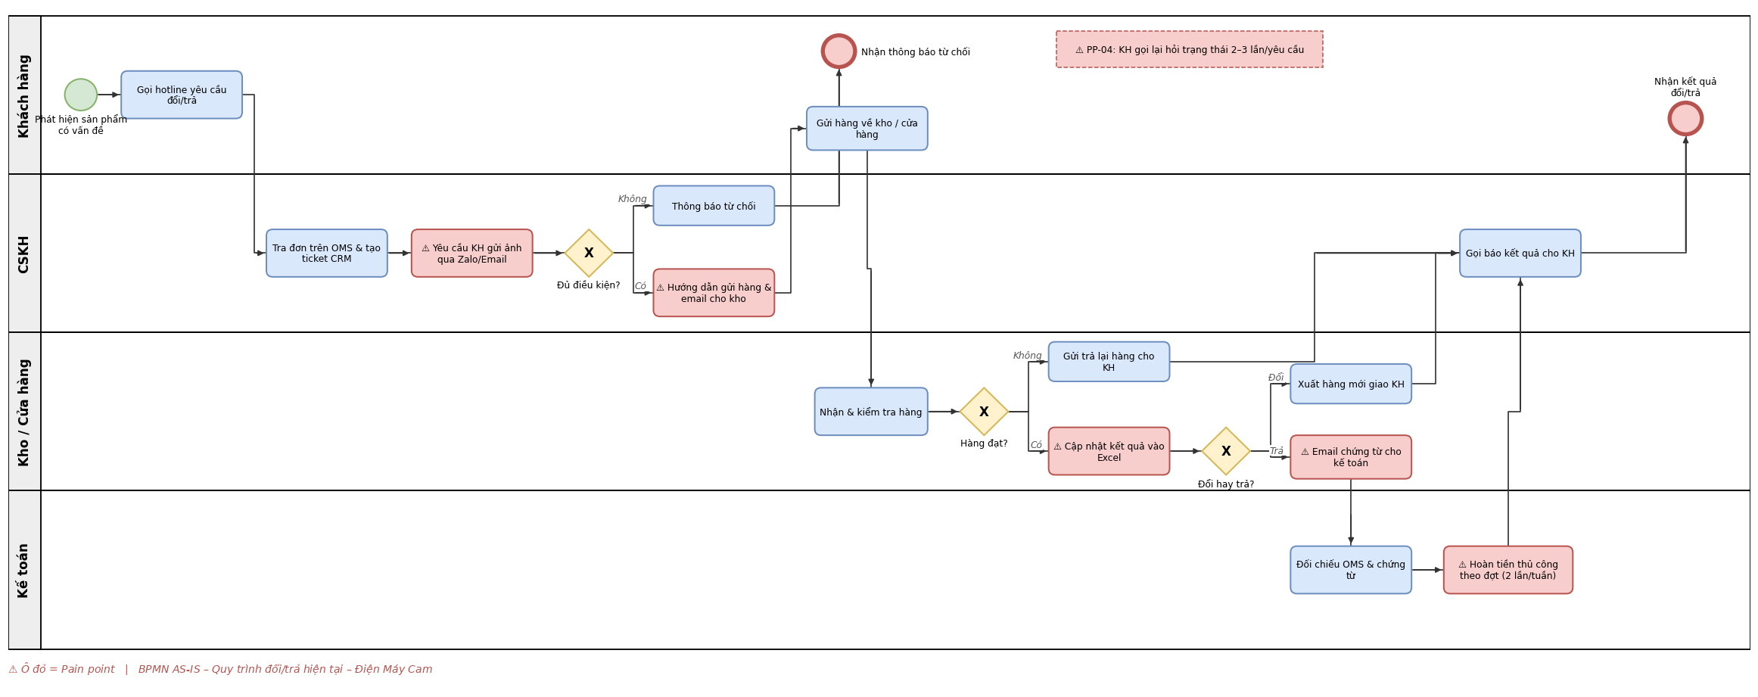
Hình PL.1: BPMN quy trình đổi/trả hiện tại

Phụ lục IV: Quy trình đề xuất (BPMN TO-BE)
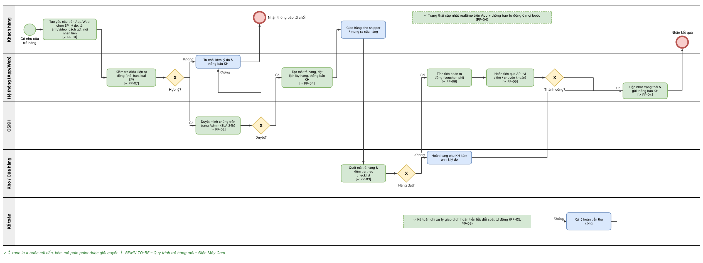
Hình PL.2: BPMN quy trình trả hàng đề xuất

